Індивідуальний мобільний пристрій для виявлення диму

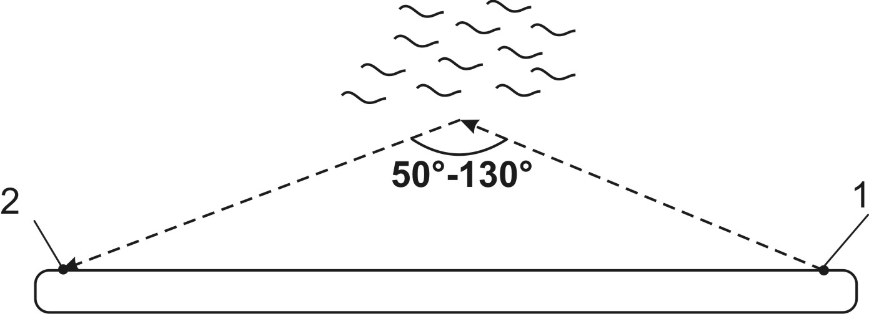
Фіг. 1
Автори | О.А. Дерев’янко  О.А. Антошкін  С.М. Бондаренко  М.М. Мурін  В.В. Христич  М.В. Маляров

Індивідуальний мобільний пристрій для виявлення диму

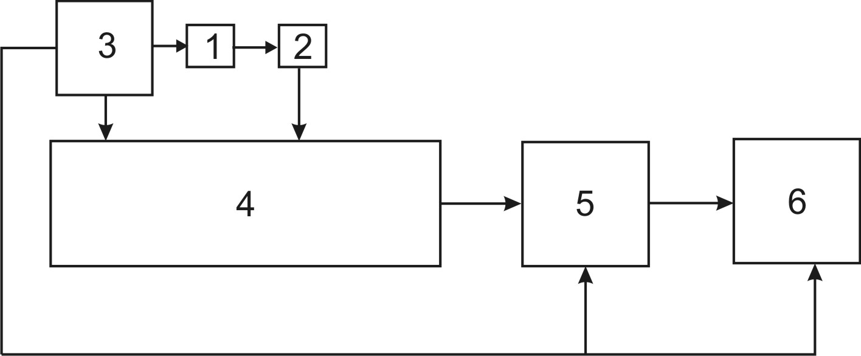
Фіг. 2
Автори | О.А. Дерев’янко  О.А. Антошкін  С.М. Бондаренко  М.М. Мурін  В.В. Христич  М.В. Маляров

